陶瓷加热灯上亚马逊美国站UL报告UL482测试标准如何办理？
陶瓷加热灯是一种高温度长寿命的加热器，现代工业中越来越高的工作温度需求，陶瓷加热灯都能适应，尤其是化工化纤、工程塑料、塑料机械、电子、医药、食品以及各种管道加热等；陶瓷关节加热灯由螺旋型电阻丝穿过专门设计的耐高温陶瓷瓷砖延伸构成，可弯曲，金属外壳陶瓷纤维构成隔热层。形成有效的高温度，高功率密度，带形加热器，且设计灵活便于安装。
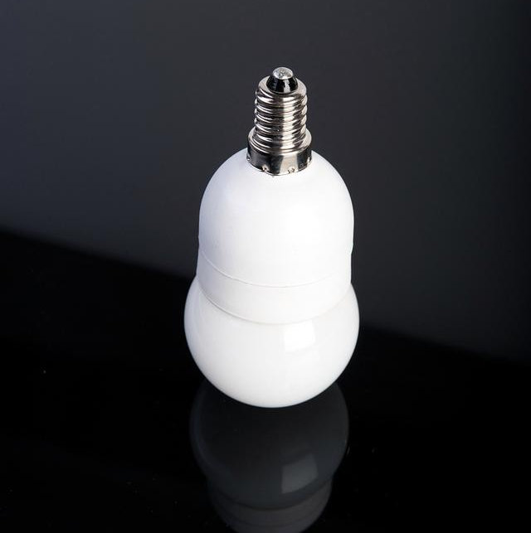
加热灯小太阳灯是一种非常实用的家居用品，可以在寒冷的冬天为人们提供温暖舒适的环境。如今，随着电子商务的发展，许多中国企业希望能够将自己的产品推向国际市场，其中亚马逊美国站无疑是最受欢迎的销售平台之一。下面我们来看看如何办理将加热灯小太阳灯上架亚马逊美国站的UL482测试报告。
首先，UL 482是UL对加热器分类标准的要求，通过这个测试代表产品符合美国市场的安全标准。
要办理将加热灯小太阳灯上架亚马逊美国站UL482测试报告，你需要联系国内的第三方检测机构，当然必须是由符合ISO17025/ILAC ISO 17025标准的实验室出具的合格报告，ISO 17025标准是国际上广泛认可的实验室能力认可标准，它确保了实验室具备一定的技术能力和质量控制体系。因此，任何境外电商都应该确保与符合ISO 17025标准的实验室合作，以确保获得可靠的并符合UL标准的测试报告。
接下来需要提供一些必要的文件和材料，例如产品说明书、技术参数、相关测试报告和证书等。这些文件需要按照UL的要求进行准备和整理，以确保产品的合规性和符合UL的测试标准。
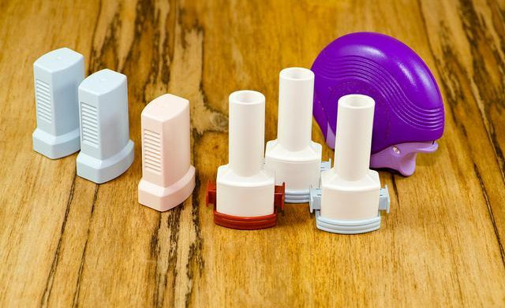
同时，还会对加热灯小太阳灯进行严格的测试和检验。这些测试包括电器安全性、电气性能、材料的耐久性等方面的考核。测试过程可能需要一定的时间和费用，因此在办理认证之前，需要对这些方面进行充分的准备和计划。
一旦通过UL的测试和评估后，会颁发UL 482测试报告，标志着产品已经通过了美国市场的严格安全标准。拿到这个报告后，就可以将加热灯小太阳灯上架亚马逊美国站了。
UL认证和UL测试报告的区别是什么？
UL认证是自愿性的认证，需要检测产品和审核工厂，每个季度审核一次，费用高、时间久，而且审厂非常的严格。
UL测试报告是根据产品选用相应的UL标准进行测试合格后，出具合格的测试报告,费用低，周期短，不需要审厂。可以用于亚马逊审核，清关无效。
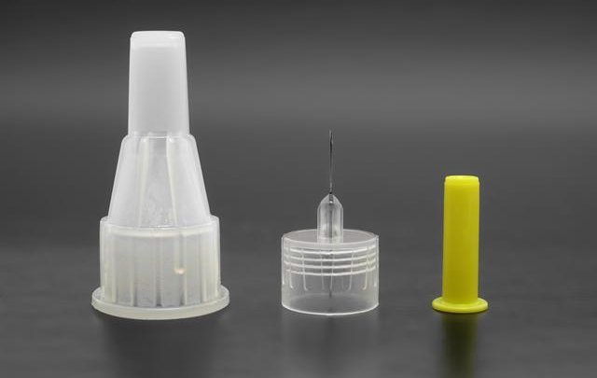
亚马逊陶瓷加热灯UL482美国站UL认证/报告办理流程是什么？
1、申请人提出申请。
2、申请人填写申请表，提供说明书和技术文件。
3、确定测试标准及测试项目并报价。
4、申请人确认报价，提交样品和有关技术文件。
5、向申请人发出收费通知，申请人根据收费通知要求支付认证费用。
6、安排产品进行测试。
7、如果试验不合格，讲通知申请人，允许申请人对产品进行改进。
如此，直到试验合格。申请人应对原申请中的技术资料进行更改，以便反映更改后的实际情况。
8、测试合格向申请人提供UL测试报告。
亚马逊陶瓷加热灯UL482UL检测报告办理周期及有效期
周期：一般5-7个工作日，

